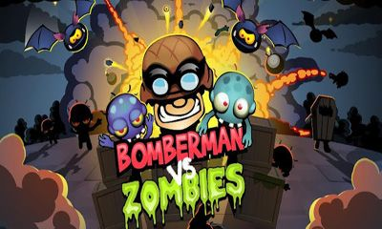
Dans le jeu " Bomberman vs Zombies* The Middle Age Revenge Of Future Past", le but est de détruire des vagues successives de zombies avec un nombre d’armes limité. Le joueur peut se déplacer sur toute la map**.Les zombies n’ont aucune stratégie et se contentent d’avancer lentement vers le joueur afin de le toucher et de le transformer en zombie.
Au niveau 1, la première vague est composée de 250 zombies.
Le canon élimine 40 % des zombies de la map à chaque utilisation.
Le pistolet en supprime 7 et le sabre les élimine deux par deux.
- Quel pourcentage de zombies reste-t-il après le premier coup de canon ?

- Combien de zombies reste-t-il après le premier coup de canon ?

- Le canon peut tirer 3 fois ensuite, il doit être rechargé. Reste-il des zombies après 3 tirs ? Si oui, combien ?

- Dans les programmes A et B en annexe, on trouve la variable Compteur. Quelles valeurs prend cette variable :
Au début du programme ?
Quand la boucle a été effectuée 5 fois ?

- Voici deux captures d’écran de programmes simulant le nombre de zombies restant en fonction de l’arme choisie. Ces programmes sont écrits en Python. Lequel de ces programmes simule le combat avec le sabre ?

- Quelle(s) ligne(s) doit-on modifier pour que ce programme simule le combat avec le pistolet ? Modifier cette ligne pour qu’elle simule le combat avec le pistolet ?

Annexe

Programme A
- print(" vous entrez dans le programme arme")

- arme=2

- Compteur=0

- print("combien de Zombies ?" )
- Zombies = int(input("Combien de Zombies ? "))
- print ("Il y a ", Zombies, " Zombies au départ ")

- while Zombies >= arme:
- Zombies += -arme
- Compteur+=1
- print ("Il reste ", Zombies," Zombies")

- print("On a donné ", Compteur," coups de arme")

Programme B
- print(" vous entrez dans le programme arme")

- arme=0.4

- Compteur=0

- print("combien de Zombies ?" )
- Zombies = int(input("Combien de Zombies ? "))
- print ("Il y a ", Zombies, " Zombies au départ ")

- while Zombies > 1:
- Zombies += -(Zombies*arme)
- Compteur+=1
- print ("Il reste ", Zombies," Zombies")

- print("On a donné ", Compteur," coups de arme")

**map : carte
Un *zombie (emprunt à l'anglais bien que plus usité en français) ou zombi (terme utilisé à l'origine en français, dérive de zonbi en créole haïtien ; nzumbe ou nzambé en kimbundu/kikongo) désigne communément une personne ayant perdu toute forme de conscience et d'humanité, adoptant un comportement violent envers les êtres humains et dont le mal est terriblement contagieux.
Source Wikipédia

